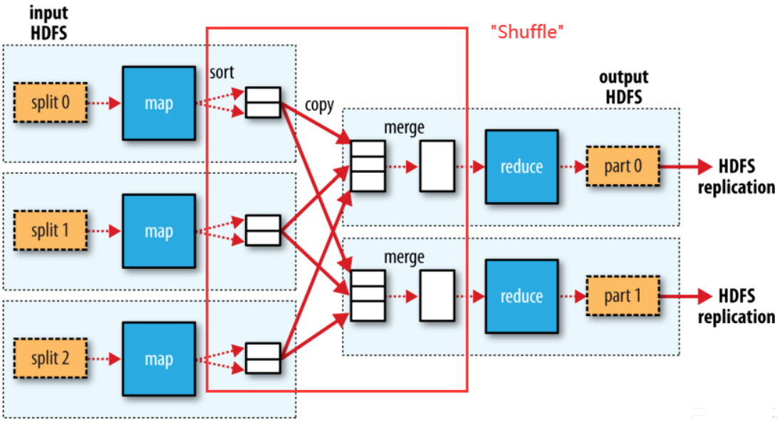

1. **Map:** 原始数据拆分
2. **Shuffle:** 数据排序
3. **Reduce:** 计算结果合并